說明：請利用課餘期間，針對貴班感興趣或想進一步瞭解的職業，訪問一位從事該職業或與該職業相關內容的親戚或朋友，並將訪談內容及你的訪談心得紀錄下來。另外，配合此訪談活動，輔導室將於12月19日第一、二節辦理「各行各業知多少」比賽，希望藉著這一系列的學習活動，幫助同學們對職業世界有更多的認識，並能對自己的興趣與未來的職業選擇有進一步的了解與體認。
~~ 輔導室 ~~
☆ (一)班級的基本資料 ☆
班級：207 負責同學：洪鈺禎
訪問時間：103年11月3日



姓名 | 郭月媚 | 性別 | 女
年齡層 | 40~49歲
工作時段 | 不固定 | 每天  工作時數 | 不固定
☆ (二)受訪者基本資料 訪談職業: 兒童劇團 ☆

☆ (三)職業訪談照片（請摘要說明照片內容）
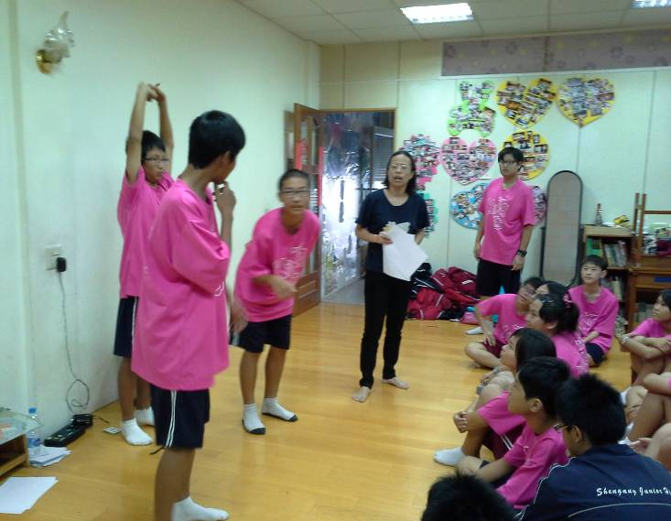 | 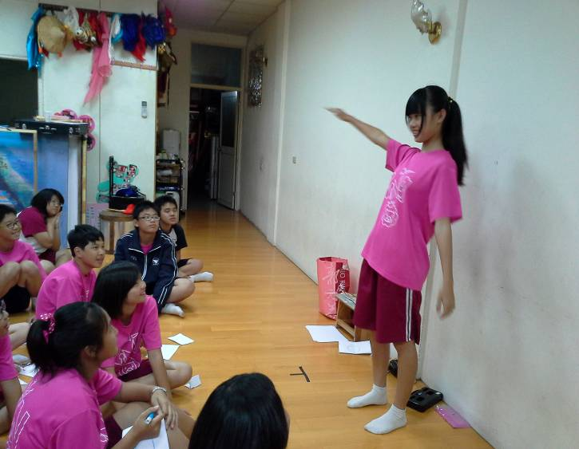
練習如何編一齣短劇，再將他排演出來 | 學習如何用肢體動作來表達一個物體

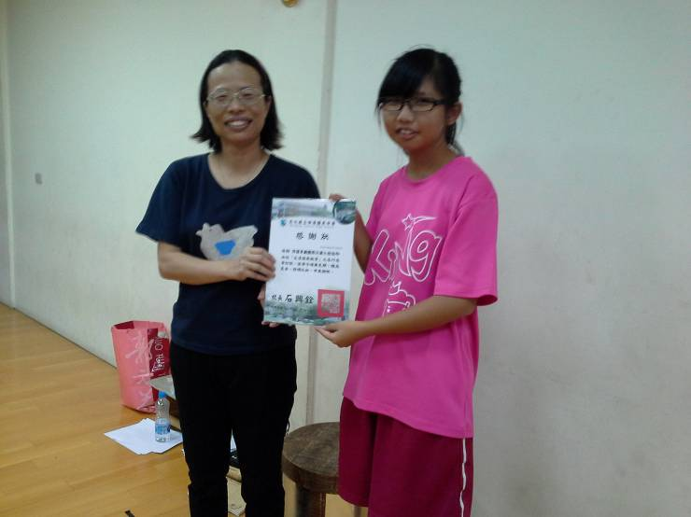 | 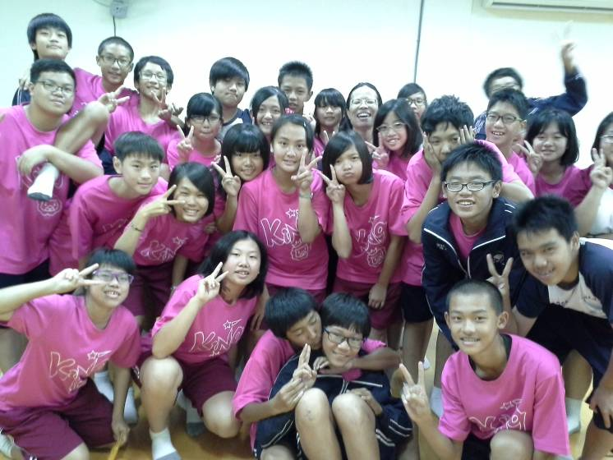
感謝郭團長給我們這麼棒的一連串課程，最後送上感謝狀 | 參觀活動結束後，全班與團長大合照

☆ (四)職業訪談紀錄—請參考下列問題進行訪問，並作紀錄 ☆
1.您當初是在什麼情況之下，開始從事這個行業的？ | 弟弟因意外過世，曾在廣播電台做過一陣子，透過親人去世的刺激，決定一定要好好把握時間，盡力完成夢想。
2.當初在決定從事這個行業時，有遭遇到什麼困難或阻礙嗎？您是如何克服的？ | 曾向政府申請經費，但20場卻只有5萬元，很少找贊助，可能是彰化的藝文風氣不夠吧!現在許多經費還是由政府支出。希望能培養更多觀賞人口，培養更多未來支助者!
3.喜歡現在這份工作嗎？喜歡或不喜歡的原因為何？ | 很喜歡!它讓我開啟另一個人生。表演時能接觸不同的人，是特別的人生與興趣。這是在廣播工作之餘的工作，從兼職到專職，不認為業餘劇團真的是業餘，對我來說是充滿挑戰的人生。
4.這份工作讓您覺得最快樂、有趣或最有成就感的是什麼？ | 每次演出時，孩子們真摯的笑容，觀眾熱烈的反應，希望能與學校合作共同演出，做個體驗表演的樂趣，培養表演的能力，延續文化的傳承，夢想是擴張劇團規模。表演藝術是達到身心放鬆的目的。
5.這份工作讓您覺得最辛苦、難過或最有挑戰的是什麼？ | 曾訓練好一批演員卻放棄了，但每次遇挫時，也會伴隨著一個轉機。能與團員一起解決。每一天都是挑戰，所以不覺得有挫折。
6.根據您的經驗與了解，您覺得從事這個職業要具備什麼特質、能力或做哪些準備？ | 從事這個職業最大的挫折是無法演好一個角色。鼓勵與安慰固然重要但卻無法給予實際上的幫助，會多找時間替他們加強演技。演員的成長有限，從基礎開始，從低標準要求。想當一個演員需要具備專注力、耐心、勇氣還要有隨機應變的能力，上舞台時也要落落大方，最重要的是要有很好的抗壓性。
7.請用幾句話勉勵那些想從事這類工作的人。 | 要持之以恆，遇到挫折時不要放棄，從挫折中不斷的學習與成長。

☆ (四)我們的訪談後心得-請寫下在職業訪談後的感覺、想法、收穫或疑問 ☆
由於先前早已進入過萍蓬草，所以對環境並不陌生，但仍是一直感到不可思異，一間大約只能容下三十幾人的小工作室，竟然能訓練出一團具有表演實力的劇團，一切的道具服裝、服裝、內部工作全由他們一手包辦，這次參觀活動最令我印象深刻的是完成劇本的部分，我們大家異起想一個小小劇本，一個人想一句並連接起來，你一言我一句便把簡單而生動的劇本完成了。一開始進入工作室時，大家都是靜靜的，但我們被團長的熱情感染了，大家都變得很開放活潑，對於這次的活動，我學到了許多課本上所不知道的知識也接觸了在的「伸港文化」。 BY鈺旻
起初，老師和我們說要去參觀萍蓬草劇團時，我們幾乎都是抱著要去玩的心態而到了那裡，一到萍蓬草劇團的時候，我以為很華麗，沒想到卻是一間簡單狹小的和式，經過團長的介紹後才知道原來他們練習的場地是他們以前的車庫，而且他們的設備也不像一般的劇團一樣有很多高級的燈光音效。但即使如此，仍然沒有降低我們來參觀的熱情，團長用心地從遊戲中讓我們了解，何謂演戲，何謂編劇，要如何用肢體動作來豐富畫面感，在好幾場的遊戲及說明，從中獲取了許多收穫。 BY 聖閔

這次的光臨充滿了許多知識及收穫，雖然只有短短的幾個小時，在過程中卻和團長互動頻繁，但重點是團長不但請了假還免費幫我們上課, 在萍蓬草劇團如此簡單的環境中,團長他們無為經費的困境努力,場地的簡陋狹小,依然充滿熱情，使團長努力不懈的動力從事兒童戲劇的演出,團長更是無私的付出支持我們的活動,我們應要學習團長堅持不放棄的精神,不管多痛苦,多難經營,也都因為對戲劇熱情使他忘掉煩惱及痛苦!但這份不求回報的熱情，只是希望我們能夠對演戲有更多的了解，同時也希望能夠在我們這小小的伸港扎根，讓更多人知道何謂是兒童劇團，謝謝團長教我們很多我們平時不知道的事情,因為團長的無怨付出，使得這場光臨更具許多意義。 BY崇鋐

在我們所知道的那些光鮮亮麗的戲劇或演員們，其背後都有著我們不知道的辛苦歷程，從編劇到選演員，從背稿到排演，從道具到服裝，從燈光到音效，每一個環節都相當重要，儘管只是一個走位的動作，也會影響整齣戲的觀感，”台上一分鐘，台下十年功” ，無論是甚麼行業，背後都有不為人知的辛苦及努力，即使途中遇到挫折了，也不要灰心，勇敢的去突破它，不要放棄每一次的機會及經驗，把握當下勇敢去追夢，有些事情現在不做以後就沒機會了。 BY 鈺禎

之前就參加了萍蓬草的許多活動，我們也知道他們大概有多忙，卻仍願意撥時間來教我們這群國中生，所有演員背後都有一段故事，而曾為演員前所要選學的，務必是團長教我們的這些基礎，萬事起頭難，演戲困難，學習更是困難，如果沒有熱情，就沒有學習，沒有今天。 BY舒釩

一開始我對表演這方面沒有很大的興趣，因為那不是和我，可是來了以後，我的想法有一些改變。起粗，我以為演戲不就是按照劇本演而已嗎?可是沒想到一開始團長就訓練我們的反應速度；接著，又讓我們練習聲音的層次感。從這一個活動，我領悟到:看似簡單的東西，可是換自己作時，可能因為膽小害怕而做不出來，所以演員也是要有"勇氣"的。經過了這次的參訪，我對戲劇也更加了解。 BY 涵茵

這次活動，我覺得很棒。因為這次到劇團工作室的門口時，大家都抱著歡樂的心情，在進去後團長一開始就問我們認為表演等等，後來們玩了許許多多的小遊戲，大家也都玩得不亦樂乎呢!對於這樣的活動我覺得非常有趣，看到他們的努力以及辛勞，對他們的毅力感到非常欣賞。 BY 有朋

- 請同學們將訪談後心得集結在此張表格內即可，感恩您們的合作~~~。
- 輔導室會將電子檔寄給導師，填寫完畢再 email 至jessie@skjh.chc.edu.tw，以利成果彙整。活動結束後，將於川堂公告各班的學習單成果，讓更多同學了解職場的現況，以便做好未來的生涯規畫。

